1ro. Creamos la base de datos dbsistemaventas en phpmyadmin.

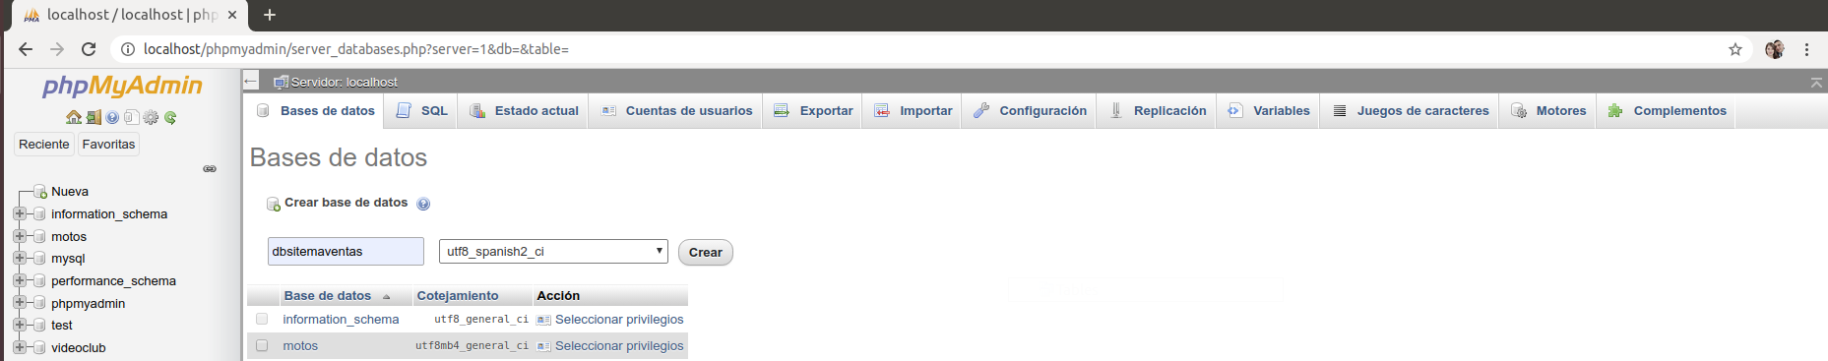

2do. Damos click en la base de datos que acabamos de crear y nos vamos a la pestaña importar.

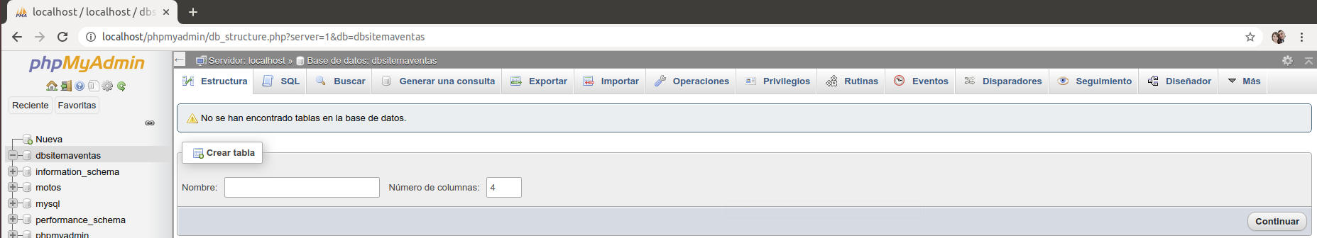

Ahora le damos en seleccionar archivo y seleccionaremos el archivo dbsistemaventas.sql que se encuentra en la carpeta guia para correr este proyecto.

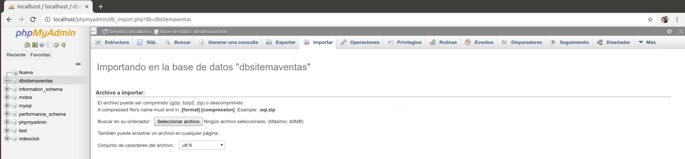

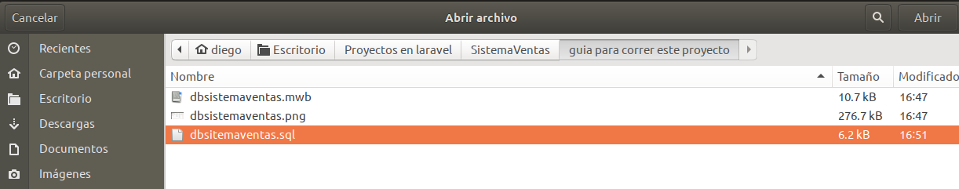

Y verificamos que se crearon las tablas:

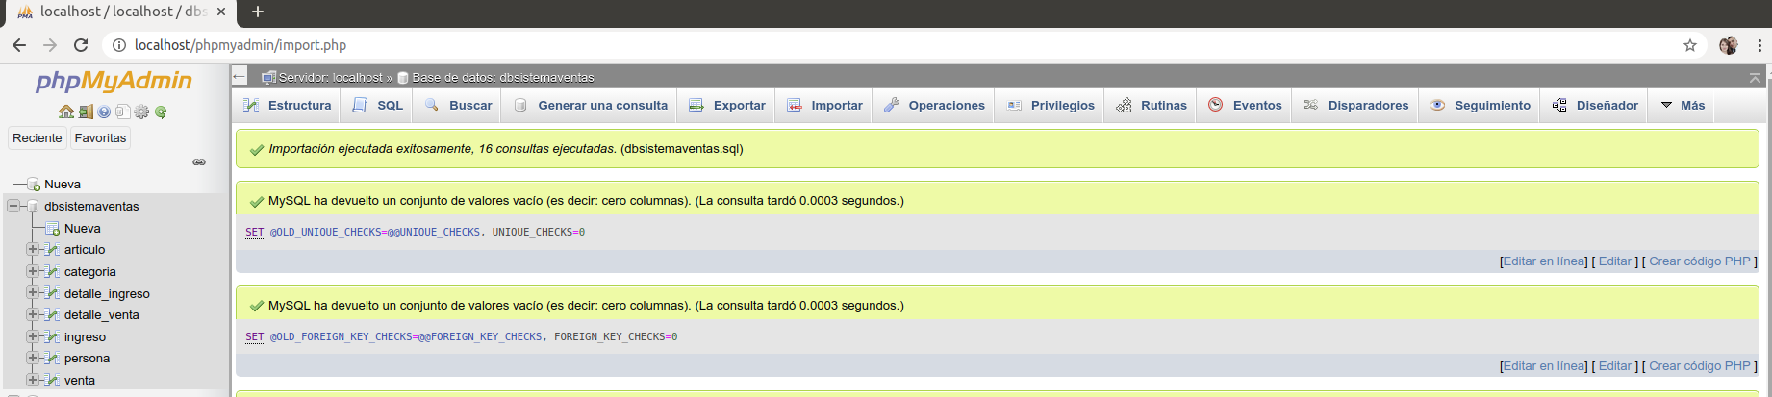

3ro. Como estamos utilizando la versión 6 de laravel devemos actualizar composer para que nos coja formularios y html siguiendo la documentacion mostrada en la pagina siguiente en la cual se podrá escoger la versión que se esta utilizando https://laravelcollective.com/docs/6.0/html entonces siguiendo la documentación solamente debemos escribir en la terminal el siguiente comando:
composer require laravelcollective/html

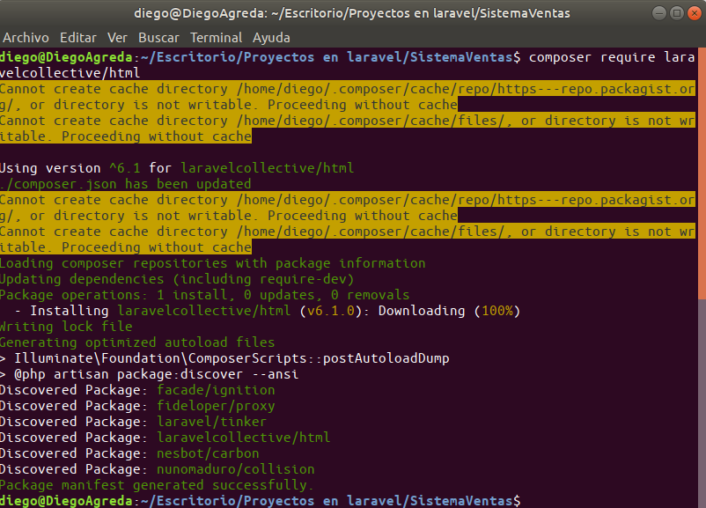

despues actualizamos composer con el comando: composer update

